АДМИНИСТРАЦИЯ ВЕСЬЕГОНСКОГО МУНИЦИПАЛЬНОГО ОКРУГА

ТВЕРСКОЙ ОБЛАСТИ

П О С Т А Н О В Л Е Н И Е
г. Весьегонск
30.12.2020 №673
О признании утратившими силу постановлений Администрации Весьегонского муниципального округа от 30.12.2019 № 519, от 21.10.2020 № 477
п о с т а н о в л я ю:
1. Постановления Администрации Весьегонского муниципального округа от 30.12.2019 № 519 «Об утверждении муниципальной программы Весьегонского муниципального округа Тверской области «Развитие физической культуры и спорта в Весьегонском муниципальном округе Тверской области» на 2020 – 2025 годы», от 21.10.2020 № 477 «О внесении изменений в постановление Администрации Весьегонского муниципального округа от 30.12.2019 № 519» признать утратившими силу.
2. Обнародовать настоящее постановление на информационных стендах муниципального образования «Весьегонский муниципальный округ» и разместить на официальном сайте Администрации Весьегонского муниципального округа в информационно-телекоммуникационной сети интернет.
- Настоящее постановление вступает в силу с 01.01.2021 г.
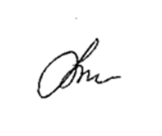
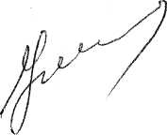
И.о. Главы Весьегонского муниципального округа А.А. Тихонов

